С Анастасией Ивановной Цветаевой я дружил в студенческие и аспирантские годы. Общались мы летом, в приморской деревне Кясму в северной Эстонии. Её ласковый голос, тонкая ирония и красивая речь завораживали. Иногда мы вместе путешествовали вдоль побережья Балтийского моря в соседние деревни, иногда добирались до Таллина (например, в гости к эстонской художнице-портретистке Ирине Бржеской). Бегали в лес, за ягодами и грибами. Угнаться за ней было трудно. Семнадцать лет лагерного заточения закалили её живость и выносливость. Догоняя, впопыхах я выспрашивал о её прошлом. Переводя дух, вдыхая сосновый воздух, Анастасия Ивановна бегло делилась обрывками воспоминаний — как помогала Бальмонту, как Мандельштаму варила манную кашу (у него болел желудок). как общалась с Пастернаком, как Горький избавил её от ареста в середине 1930-х. Выспросить её поподробнее не удавалось, она отсылала к тем своим воспоминаниям, что вскоре должны выйти в свет. Обещала подарить. Слово сдержала. Её дарственная надпись заметно выделяется среди всех её же кратких писем и записок ко мне. Обязывающий отзыв. Вот титульный лист первого издания:

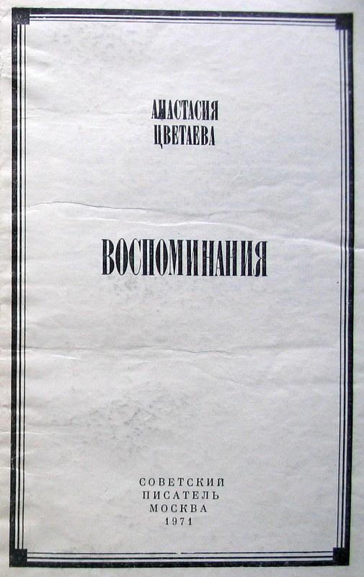

Фронтиспис книги с фотопортретом Анастасии Ивановны:
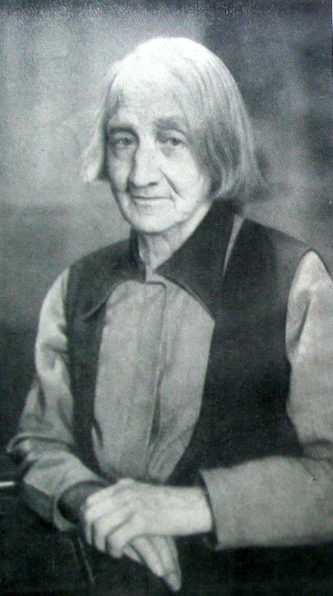

Дарственная надпись на обороте портрета:

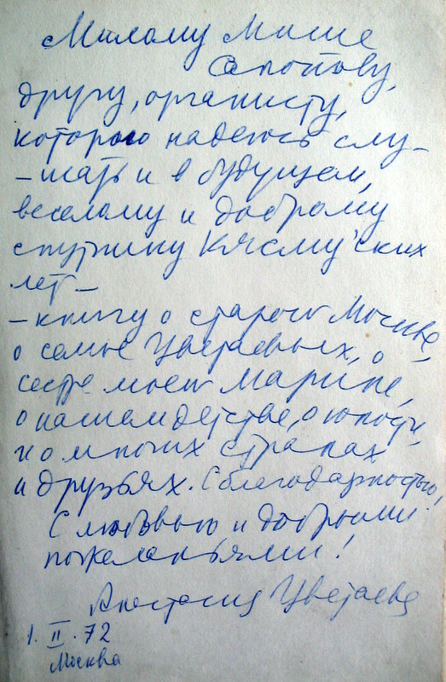

[расшифровка текста дарственной надписи]:

Милому Мише
Сапонову,
другу, органисту,
которого надеюсь слу-
шать и в будущем,
веселому и доброму
спутнику Кясму’ских
лет —
— книгу о старой Москве,
о семье Цветаевых, о
сестре моей Марине,
о нашем детстве, о юности,
и о многих странах
и друзьях. С благодарностью,
С любовью и добрыми
пожеланиями!
Анастасия Цветаева
- II. 72.

Анастасия Ивановна назвала меня «органистом», поскольку я регулярно играл на одномануальном ненастроенном местном органе (с педальной клавиатурой) в деревенской лютеранской церкви в Кясму на богослужениях, а также по её просьбе давал вечерами маленькие концерты, исполняя органные хоралы Баха и кое-какие свои аранжировки. Потом наши пути разошлись. Но пору «Кясму'ских лет» вспоминаю часто.

